

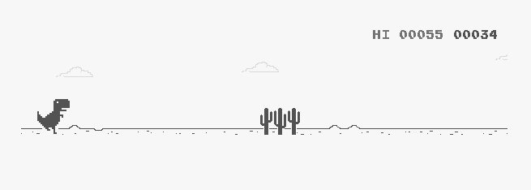

Especificação do Projeto

*Christmas Run*

*Laboratório de Computadores 2016/2017*

*Turma 4 – Grupo 7*

Bárbara Silva  **up201505628**@fe.up.pt

Julieta Frade **up201506530**@fe.up.pt

*Descrição do Jogo*

Esta ideia é baseada num jogo já criado pela *Google*, chamado “Running T-Rex” (<https://www.youtube.com/watch?v=aKUDkyLvP3M> ). O objetivo é fazer com que a personagem corra durante o maior tempo possível sem ir contra os obstáculos que vão aparecendo gradualmente no seu caminho.

O jogador, para controlar a sua personagem, tanto pode usar o teclado como o rato. Usando apenas o teclado deverá clicar na tecla espaço ou seta para cima para saltar e na seta para baixo para se baixar. Se decidir usar o rato, deverá clicar no botão esquerdo para saltar e no direito para se baixar. Caso vá contra um dos obstáculos, perde o jogo.

Quando abrimos o jogo pela primeira vez, será feito display do menu do jogo, no qual teremos a opção de começar um novo jogo, sair e escolher uma outra personagem. Quando o jogador perder, também será feito um display de um menu semelhante.

Os gráficos apresentados na imagem não são representativos dos nossos, a lógica e o objetivo do jogo vão ser semelhantes ao da Google mas vamos tentar fazer a nossa versão com o conceito do Natal. Assim, o jogador vai ter várias personagens natalícias à escolha.

A versão mais básica seria com a gráfica, o teclado e o timer a funcionar. Ou seja, apenas iriam aparecer obstáculos e o jogador teria que pressionar a tecla espaço para os evitar. É possível que a parte gráfica seja um pouco rudimentar nesta versão. Depois, pretendemos melhorar o nosso programa seguindo as seguintes fases:

1. Juntar rato para controlar o movimento
2. Juntar o RTC para mostrar a data atual
3. Juntar o menu principal e escolha de personagens

*Periféricos*

Pretendemos usar os seguintes dispositivos de E/S:

1. *Placa Gráfica*, utilizada para mostrar a interface do jogo;
2. *Timer*, utilizado na atualização do ecrã (através de interrupções).
3. *Teclado*, utilizado para mover a personagem.
4. *Rato*, utilizado para escolher e mover a personagem, assim como navegar no menu.
5. *RTC,* utilizado para retornar o tempo real.

*Módulos a Desenvolver*

Pretendemos desenvolver os seguintes módulos (por ordem):

1. Main
2. Graphics – parte da interface do jogo
3. Keyboard – controlo de movimento
4. Timer – aparecimento de obstáculos
5. Mouse – controlo de movimento
6. RTC – display da hora atual
7. Menus – menu principal e menu de escolha de personagens

Todos os módulos estão planeados para serem feitos em parceria.

*Plano de Desenvolvimento*

*Primeira semana*

Pretendemos implementar a parte gráfica, nomeadamente a interface do jogo. É possível que esta parte seja um pouco rudimentar na versão inicial.

*Segunda semana*

Pretendemos implementar o keyboard, para o movimento da personagem ao longo do jogo.

*Terceira semana*

Pretendemos implementar o timer nas animações, neste caso, na formação de obstáculos aleatórios ao longo do jogo.